[山东大学附属省立医院论文引争议：不同蛋白质的相同面板是巧合还是学术不端？](https://mp.weixin.qq.com/s?__biz=Mzk2NDM2NTQxOQ==&mid=2247486470&idx=1&sn=6d7ca2322f4b4e0af99ccc6c48627097&chksm=c5e3ce77a74206565a1b68e7ce30c6cd8a5ba418a982ff04c68c70e9b7a96f0e6a62748dcf74&scene=126&sessionid=1743442004)

原创  学术需风清[学术风清](javascript:void(0);)2025-03-30 16:20:43福建

近日，在《Oncology Reports》上发表的一篇论文引发了学术界的广泛关注与质疑。论文标题为“Overexpression of IL-9 Induced by STAT3 Phosphorylation is Mediated by miR-155 and miR-21 in Chronic Lymphocytic Leukemia”(慢性淋巴细胞白血病中，STAT3 磷酸化诱导的 IL-9 过度表达由 miR-155 和 miR-21 介导)，研究由Na Chen(陈娜)及其团队，包括Lili Feng, Huiting Qu, Kang Lu, Peipei Li, Xiao Lv, Xin Wang等共同完成，通讯作者为山东大学附属省立医院的Xin Wang。

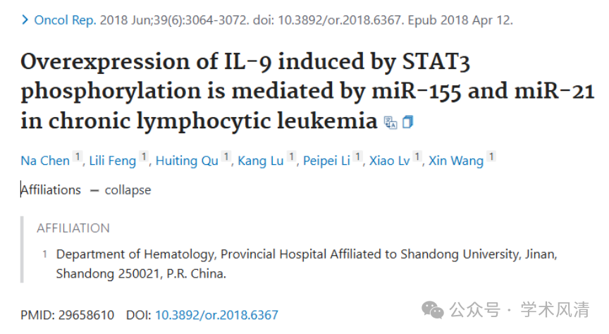

质疑的焦点：图像相似性

Gerris caucasicus，一位知名的学者，在2025年3月于PubPeer平台上发表了对该研究的质疑。他指出，论文中的图1A显示了不同蛋白质却使用了相同的面板(标记为红色框)。

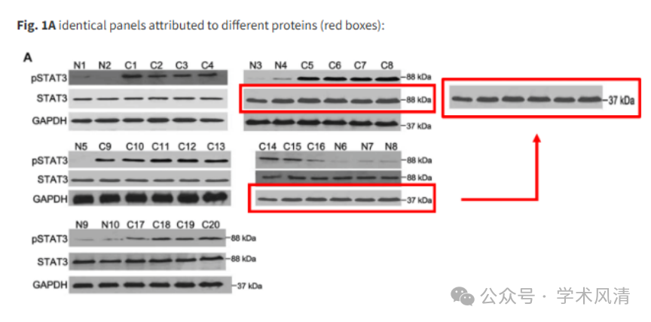

此外，图2A中显示的pSTAT WB面板与同一作者此前论文中的IL9面板有着惊人的相似性(标记为蓝色框)。

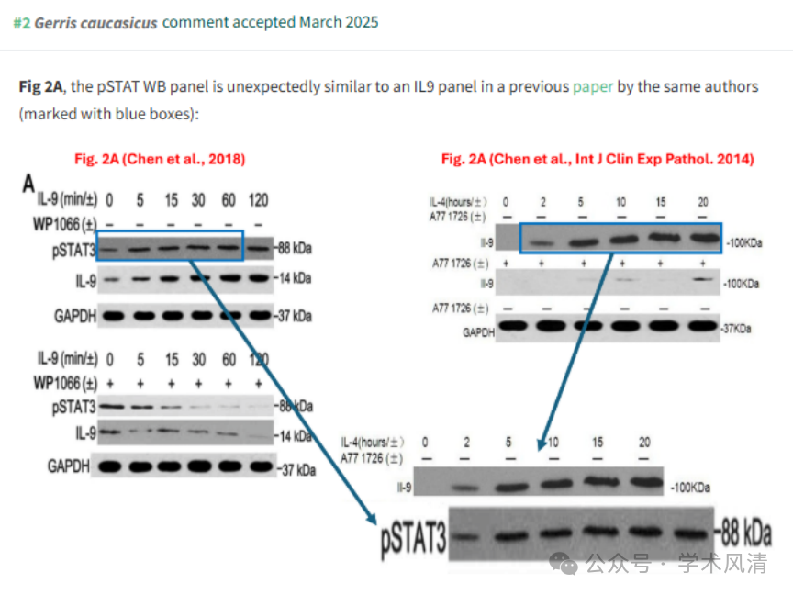

研究的背景与支持

这项研究获得了多项资助，包括国家自然科学基金(编号 81270598 和 81500124)以及山东省自然科学基金等多个项目的支持。然而，这些资助并未能阻止学术界对其研究结果和数据完整性的质疑。

消息来源

https://pubpeer.com/publications/27FEE8A2FE016EF476EB051016B879#1

声明      若认为本内容侵犯您的权益请及时联系我们

欢迎积极投稿营造良好科研氛围

